新 书 推 荐

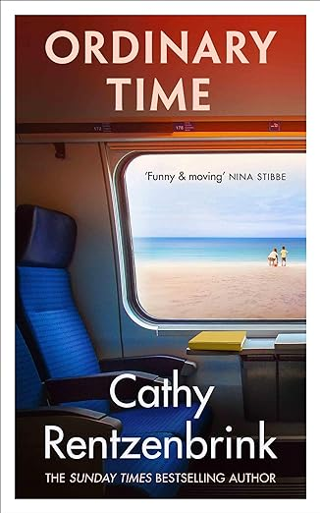
中文书名：《庸常》
英文书名：Ordinary Time
作 者：Cathy Rentzenbrink
出 版 社：Phoenix
代理公司：Rachel Mills/ANA/Zoey
出版时间：2024年6月
代理地区：中国大陆、台湾
页 数：367页
审读资料：电子稿
类 型：大众文学

内容简介：

我们的婚姻里已经有三个人了。我不确定是否还有空间容纳第四个……

安娜不情愿地成为了牧师妻子。她爱自己的家庭，努力履行着职责，但内心总有某种不安存在着。这些天，她的丈夫只喜欢和上帝说话，而她的儿子几乎不说话。

后来，她的哥哥因事寻求帮助，安娜于是从康沃赶到了伦敦。然后她遇到了亚历克斯，一个新的世界意外地打开了。安娜知道教区里的老妇人会说什么，“一切都是她自作自受”。但是，避免诱惑比抵制诱惑容易……

《庸常》是一部关于日常生活中的考验和牺牲的故事，提出了关于婚姻和友谊，宽恕和救赎，以及真爱之路的重大问题。

作者简介：

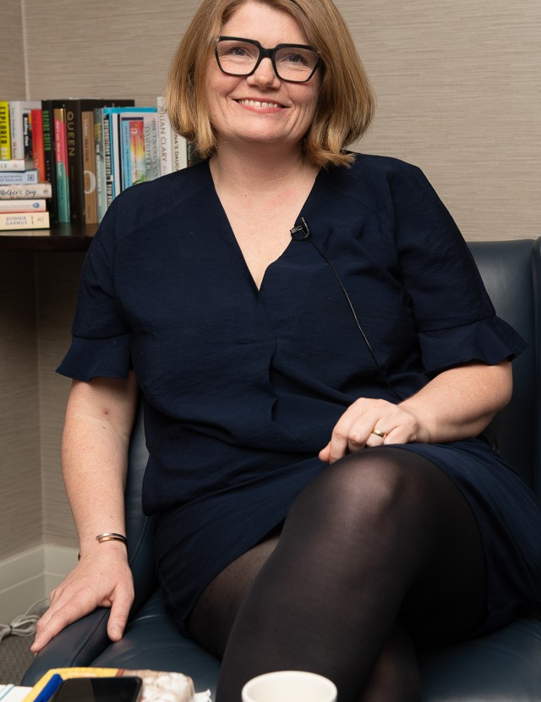
凯茜·伦岑布林克（Cathy Rentzenbrink）是《星期日泰晤士报》（Sunday Times）十大畅销书作者，著有《最后的爱》（The Last Act of Love）、《亲爱的读者》(Dear Reader)、《如何感觉更好》(How to Feel Better)、《所有人都还活着》(Everyone is Still Alive)。她的书在英国已售出13万册，并以11种语言出版。她是著名的书评家和文学节小组成员、主持人。最近接受过《女性时间》（Woman’s Hour）和《前排》（Front Row），以及《每日邮报》（Daily Mail）、《卫报》（The Guardian）、《泰晤士报》（The Times）、《造型师》（Stylist）等许多媒体的特写和采访。写书之前，凯茜是水石书店（Waterstones）的一名书商，在成为集团的出版商关系经理之前，她在七个不同的分支机构工作过。之后，她成为扫盲慈善机构Quick Reads的项目总监，然后做过The Bookseller的图书编辑。在离开伦敦前往康沃尔之前，她被《标准晚报》评为“最有影响力的1000位伦敦人”。凯茜目前以多种身份教授创意写作，如柯蒂斯·布朗回忆录写作课程、非常受欢迎的在线“周日会议”（Sunday Sessions），她还为作家提供一对一指导。

Cathy Rentzenbrink grew up in Yorkshire, spent many years in London, and now lives in Cornwall. She is the Sunday Times bestselling author of The Last Act of Love, which was shortlisted for the Wellcome Prize, and the acclaimed memoirs A Manual for Heartache and Dear Reader. Her first novel, Everyone Is Still Alive, was published in 2021.

感谢您的阅读！
请将反馈信息发至：版权负责人
Email：Rights@nurnberg.com.cn
安德鲁·纳伯格联合国际有限公司北京代表处
北京市海淀区中关村大街甲59号中国人民大学文化大厦1705室, 邮编：100872
电话：010-82504106, 传真：010-82504200
公司网址：http://www.nurnberg.com.cn
书目下载：http://www.nurnberg.com.cn/booklist_zh/list.aspx
书讯浏览：http://www.nurnberg.com.cn/book/book.aspx
视频推荐：http://www.nurnberg.com.cn/video/video.aspx
豆瓣小站：http://site.douban.com/110577/
新浪微博：安德鲁纳伯格公司的微博_微博 (weibo.com)
微信订阅号：ANABJ2002


